I C T 通信  いつも ちょっと 使ってみる | 東根市立神町中学校 第３号  ２０２１年５月１４日（金）発行
５月７日（金）に情報教育研修会があり、東京学芸大学の高橋純先生より以下のテーマでお話をいただきました。参考にしていただければと思います。
教科指導における効果的なＩＣＴ活用

～令和の日本型教育の実現に向けて～

ＩＣＴの意味
ＧＩＧＡはじめてポイント１

・様々な人々とのコミュニケーション手段 先生が、業務などを含めて
・生涯にわたって能動的に学び続けるための手段 ・試しに、使ってみる
・ＩＣＴそのものが生活の糧や趣味など ・良かったら、続けてみる
・駄目だと思ったら、やめてみる
手段や目的として深く社会に浸透

・・・みる、くらいの気楽な気持ちで
ＧＩＧＡはじめてポイント３
ＧＩＧＡはじめてポイント２

クラウド活用の感覚をつかむ 楽で、便利と感じる活用法から
（資料の配布など）
効果は学力向上ばかりではない
大人社会と同じ活用法で授業を

ＧＩＧＡ ＮＧポイント

①従来の考え方の延長での活用 ③ＩＣＴ技術に堪能なだけの人の過剰なアドバイス
→ＰＣはクラウド活用を前提とした低スペック品 →車で、技術に堪能な人が、どんな車に乗っているか
②クラウドの肝心な機能をOFFにする管理者 →車で、技術に詳しくない人は、活用が下手なのか
→これまでのＰＣ活用実践の繰り返しが起こる →堪能な方のアドバイスは、普及のために適切か
△堪能、◎慣れ

→クラウドを業務で溶け込むように使っていれば…

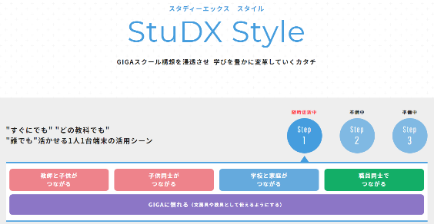
■まとめ■
・東北学院大学の稲垣先生の話にもあった
「StuDX Style」を参考にしてください。
※新しい時代のやり方が書かれています。

・ＩＣＴの技術に詳しくなるのではなく、活用に詳しくなる（慣れる）ことが大切。
※活用が上手な人と一緒に仕事をして、活用に慣れていきましょう。
「EZCast」とは・・・タブレットＰＣの画面を無線でＴＶにミラーリングするアイテム
■「EZCast」の使い方■

使い方がわからない
ときは廣谷まで！！
① 「EZCast」をコンセントとモニターの
MDMI端子に接続する。
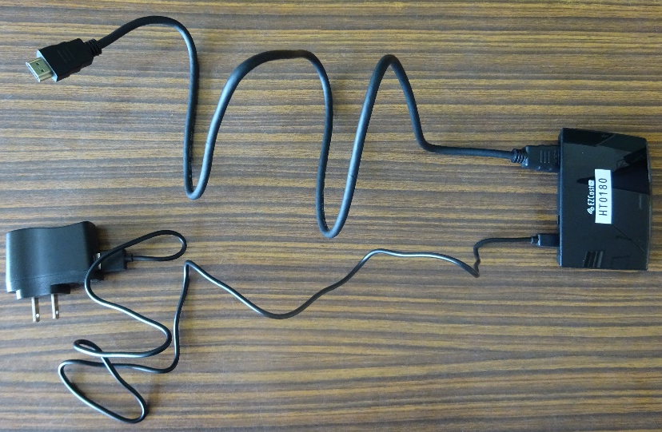

② タブレットＰＣにインストール
してある「EZCastPro」をひらく。

③ 画面左上の「Mirror」を選択。 ④ 「YES」を選択。

⑤ ④まで完了するとタブレットＰＣの画面が ⑥ ミラーリング完了！
モニターに映ると思うので、「最小化」を押
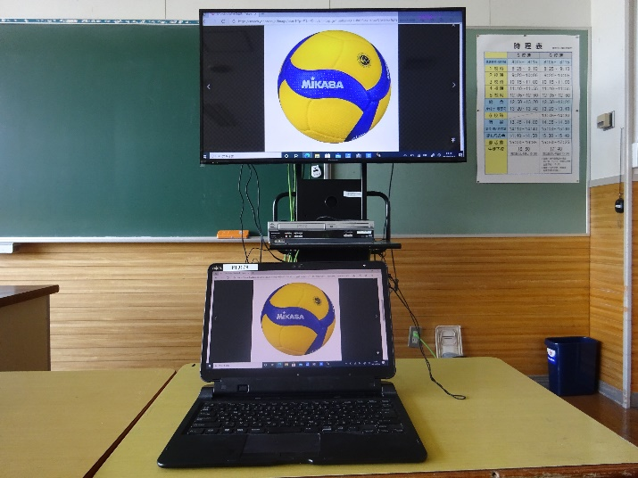
して使ってください。
（※「閉じる」を押すと接続が切れます）

